Отчет

по лабораторной работе №1
по дисциплине «Теория игр»

Выполнил
студент группы А-13-05
Леонов В.С.

Проверила Гречкина П.В.

2009 год.

Содержание

1. Постановка задачи……………………………………………………………………..3

2. Описание предметной области………………………………………………………..3

3. Описание табличной модели………………………………………………………….4

4. Приложение………………………………………………………………………….....8

1. Постановка задачи.
Сформировать модель принятия решений в виде совокупности таблиц решений и написать модуль-интерпретатор для данной модели.

2. Описание предметной области.
Данная модель описывает поведение бабки и деда: цель бабки – собрать все имеющиеся в парке пивные бутылки, цель деда – поймать бабку. Игра начинается с позиции, указанной на рис1. Начальное состояние игры задается в текстовом файле (кол-во бутылок; позиции бабки, деда и бутылок). При этом игра может закончиться в двух случаях: если бабка соберет все имеющиеся на поле бутылки, и если дед поймает бабку.

Окно программы-интерпретатора (начальное состояние, заданное в lab1.txt):

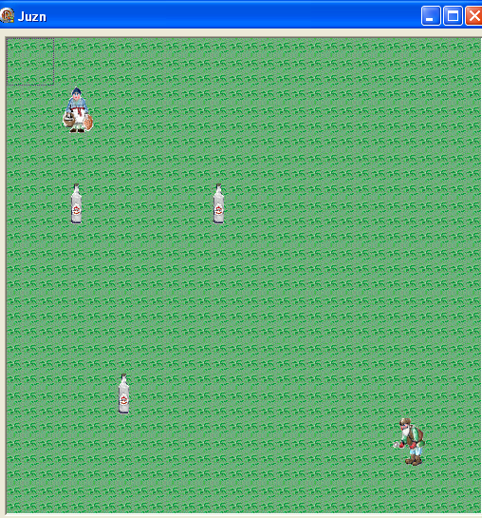

Рис 1.

3. Описание табличной модели.
Модель включает в себя две таблицы, содержащие правила поведения для бабки и деда при определенных условиях. Обе таблицы полны и непротиворечивы.

Таблица №1 (бабка).

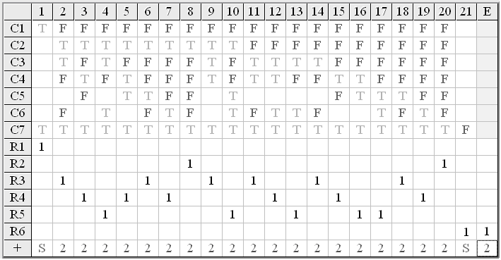

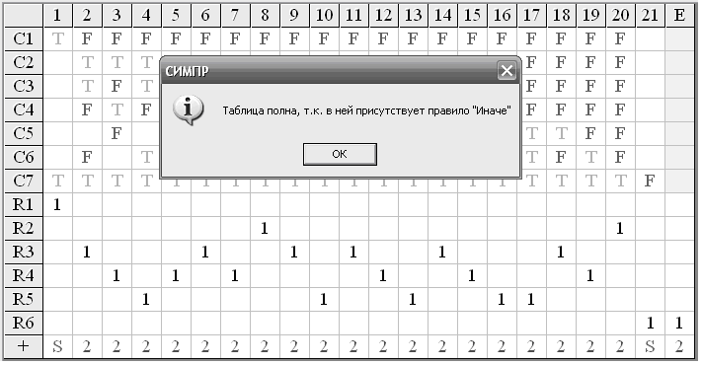

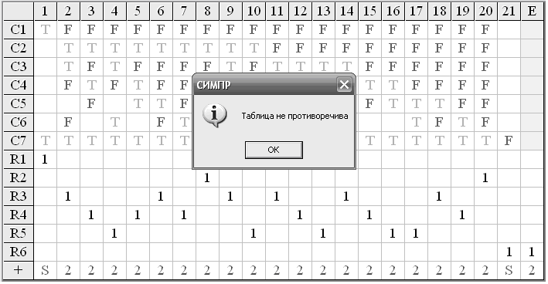

Бабка может двигаться только на одну клетку по вертикали или горизонтали. Шаг бабки в какую-либо сторону зависит от того, где находятся бутылки. Логика такова, что бабка всегда старается собрать бутылки.

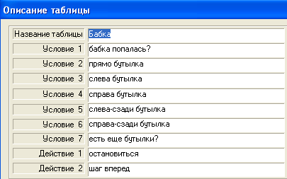
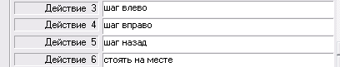

Таблица №2 (дед).

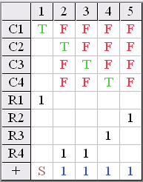
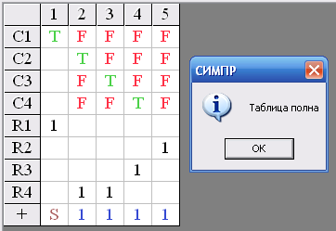
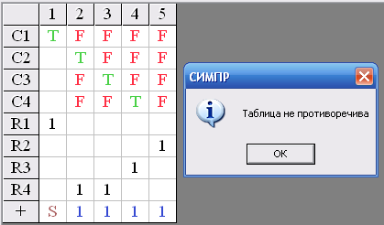

Дед может двигаться только на одну клетку по вертикали или горизонтали. Он всегда находится в движении. Шаг деда в какую-либо сторону зависит от того, видит ли он бабку. Логика такова, что если бабка в поле зрения, то дед пытается по кратчайшему пути ее догнать.

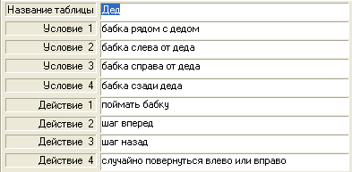

Оптимизированная трансляция.

Таблица №1.
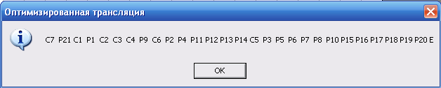

Таблица №2.
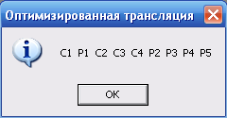

Пример работы.

- Бабака собрала все бутылки
- Бабка попалась

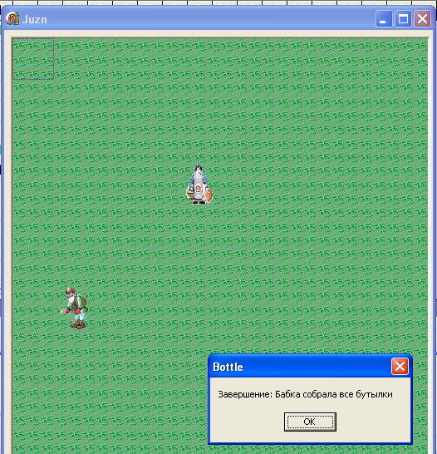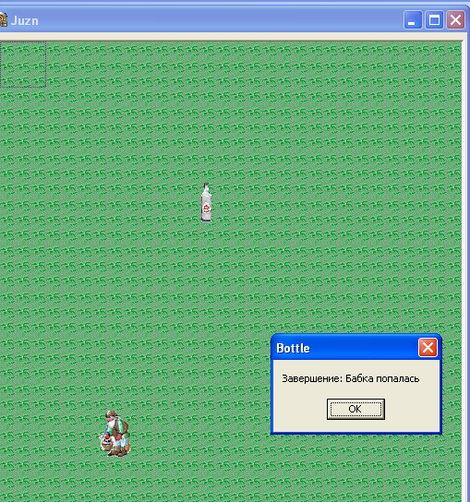

4. Приложение.
Модуль-интерпретатор реализован на языке Delphi. Он состоит из двух частей: Unit1.pas, который содержит код общения программы со средой СИМПР и возвращает ей результат запроса посредством объекта Message: TMessage, и Unit2.pas, который содержит описание объектов моделирования системы.

Unit1.pas:

const
MESSAGE_STR='MyMessage';
No=0;
Yes=1;

type

TForm = class(TForm)
...
procedure WndProc(var Message: TMessage);override;
...
public
msgSIMPR:UINT;
end;

procedure TCubeForm.FormCreate(Sender: TObject);
begin
MsgSIMPR:=RegisterWindowMessage(MESSAGE_STR);
end;

procedure TJuzn.WndProc(var Message: TMessage);
var
res:boolean;
begin
if message.Msg=msgSIMPR then
begin
//ПОЛУЧИЛИ СООБЩЕНИЕ!!!!!!!!!!
Res:=false;
if message.WParamHi=0 then
begin
//УСЛОВИЕ!!!!!!!!!!
case message.WParamLo of
1: //таблица 1
begin
Lab.TakeCoin;
case message.LParam of
1: // условие 1
begin
if ((Lab.Man.GetX = Lab.Enemy[k].GetX) and
(Lab.Man.GetY = Lab.Enemy[k].GetY)) then
Res := true;
end;
2: // условие 2
begin
if (Lab.IsCashOnWay(Lab.Man,Lab.Man.GetDirection)) then
Res := true;
end;
...
// условия 3-6
...
7:
begin
if (Lab.AreThereCoins) then
Res := true;
end;
end;
end;
2: //таблица 2
begin
case message.LParam of
1: // условие 1
begin
if ((Lab.Man.GetX = Lab.Enemy[k].GetX) and
(Lab.Man.GetY = Lab.Enemy[k].GetY)) then
Res := true;
end;
2: // условие 2
begin
if (Lab.IsManOnWay(Lab.Enemy[k],Lab.Enemy[k].LeftSide)) then
Res := true;
end;
3: // условие 3
begin
if (Lab.IsManOnWay(Lab.Enemy[k],Lab.Enemy[k].RightSide)) then
Res := true;
end;
4: // условие 4
begin
if (Lab.IsManOnWay(Lab.Enemy[k],Lab.Enemy[k].BackSide)) then
Res := true;
end;
end;
end;
end;
end;

if message.WParamHi = 1 then
begin
//Действие!!!!!!!!!!
case message.WParamLo of
1: //таблица 1
begin
case message.LParam of
1: // действие 1
begin
end;
2: // действие 2
begin
if Lab.IsForwardWay(Lab.Man) then
Lab.Man.Move
else
Lab.TurnRandomWay(Lab.Man);
end;
3: // действие 3
begin
Lab.Man.Turn(Lab.Man.LeftSide);
if Lab.IsForwardWay(Lab.Man) then
Lab.Man.Move
else
Lab.TurnRandomWay(Lab.Man);
end;
4: // действие 4
begin
Lab.Man.Turn(Lab.Man.RightSide);
if Lab.IsForwardWay(Lab.Man) then
Lab.Man.Move
else
Lab.TurnRandomWay(Lab.Man);
end;
5: // действие 5
begin
Lab.Man.Turn(Lab.Man.BackSide);
if Lab.IsForwardWay(Lab.Man) then
Lab.Man.Move
else
Lab.TurnRandomWay(Lab.Man);
end;
6: // действие 6
begin
ShowMessage('Завершение: Бабка собрала все бутылки');
end;
end;
end;
2: // действия таблицы 2: 1 -4
begin
…
end;
DrawGrid1.Repaint;
Sleep(500);
end;
end;
Res:=true;
end;

if res then
message.Result:=1
else
message.Result:=0;

end
else
inherited WndProc(Message);
end;

end.

